新 书 推 荐

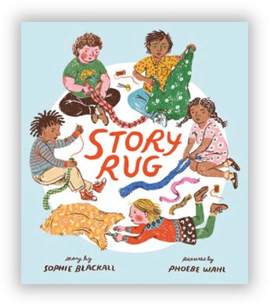
中文书名：《故事地毯》
英文书名：STORY RUG
作 者：Sophie Blackall
插 画 师：Phoebe Wahl
出 版 社：Little Brown
代理公司：Little Brown
页 数：40页
出版时间：2026年7月
代理地区：中国大陆、台湾
审读资料：电子稿
类 型：儿童故事绘本

【亮点解析】
双奖得主跨界合作：两届凯迪克奖得主索菲·布莱科尔+《小女巫海兹尔》作者菲比·瓦尔
以“旧物改造”为核心，通过碎布编织故事，传递“零废弃”理念。书中附详细手工教程，可制作真实可用的故事地毯。

内容简介：

四年级203班的孩子们正在学习编辫子——从头发到鞋带，现在他们收集了家里的碎布，编织出一条越来越长的“故事毯”。当毯子终于完工时，一个大胆的想法诞生了：为老师打造一条独一无二的故事地毯！

孩子们把碎布缝合成奇幻图案：

褪色的蓝围巾碎片，是奶奶讲的“海的女儿”传说；

印着咖啡渍的餐巾，记录着爸爸出差时的机场奇遇；

带补丁的校服布料，藏着和好友的秘密基地故事。

这条毯子最终成为教室的故事角，每当灯光亮起，布料上的纹样便在光影中“讲述”属于每个人的童年叙事。

作者简介：

索菲·布莱科尔（Sophie Blackall）：曾为数十本精美书籍绘制插画，其中包括《纽约时报》畅销书《农舍》（Farmhouse），以及荣获凯迪克奖（Caldecott Medal）的作品《寻找温妮》（Finding Winnie）与《你好，灯塔》（Hello Lighthouse）。她同时也是Milkwood创意工作室的创始人 —— 这间工作室位于卡茨基尔山（Catskills），室内铺有许多复古碎布地毯，每一块都由曾经被真人穿过的衣物碎片制成，而这些衣物的主人，都有着属于自己的故事。目前，苏菲与家人定居于美国纽约布鲁克林，欢迎在 Instagram 上关注她，账号为 @ sophieblackall。

插画师简介：

菲比·瓦尔（Phoebe Wahl）：一位屡获殊荣的插画师与平面设计师。她毕业于罗德岛设计学院（Rhode Island School of Design），已出版多部广受好评的绘本，包括《小女巫海兹尔》（Little Witch Hazel）与《索尼娅的小鸡》（Sonya’s Chickens）。菲比与家人现居美国华盛顿州贝灵汉市，家中孩子玩耍的地方，铺着一块由曾祖母编织的碎布地毯。欢迎在 Instagram 上关注她，账号为 @ phoebewahl。

请将反馈信息发至：版权负责人
Email：Rights@nurnberg.com.cn
安德鲁·纳伯格联合国际有限公司北京代表处
北京市海淀区中关村大街甲59号中国人民大学文化大厦1705室, 邮编：100872
电话：010-82504106, 传真：010-82504200
公司网址：http://www.nurnberg.com.cn
书目下载：http://www.nurnberg.com.cn/booklist_zh/list.aspx
书讯浏览：http://www.nurnberg.com.cn/book/book.aspx
视频推荐：http://www.nurnberg.com.cn/video/video.aspx
豆瓣小站：http://site.douban.com/110577/
新浪微博：安德鲁纳伯格公司的微博_微博 (weibo.com)
微信订阅号：安德鲁纳伯格联合国际北京代表处

